Chiều ngày 29/9/2020 được sự giúp đỡ và hỗ trợ kinh phí từ phía các mạnh thường quân, trường Tiểu học Vĩnh Hòa B đã tổ chức hoạt động Hội vui Trung thu 2020 cho các em học sinh.
Chương trình được mở đầu bằng phần thi trò chơi dân gian sôi nổi ở các khối lớp:
- Khối 1 & 2: Tham gia trò chơi Lựa đậu.
- Khối 3: Tham gia trò chơi Chuyền nước bằng tay.
- Khối 4 & 5: Tham gia trò chơi Đập bong bóng bằng mông.
Tiếp đến là sự xuất hiện của Chú Cuội và chị Hằng, các tiết mục văn nghệ do học sinh trong đội văn nghệ của nhà trường biểu diễn. Màn biểu diễn của những chú lân đến từ đội lân sư rồng đã làm các em học sinh vỡ òa trong sự thích thú. Cuối buổi lễ các em được trao giải và nhận những phần quà từ phía nhà trường và mạnh thường quân trao tặng.
Với sự cố gắng của ban tổ chức cùng với sự hào hứng của các em học sinh, hoạt động đã diễn ra vô cùng sôi nỗi, tạo cho các em một kỷ niệm vui vẻ và lý thú trong mùa Trung thu năm nay.
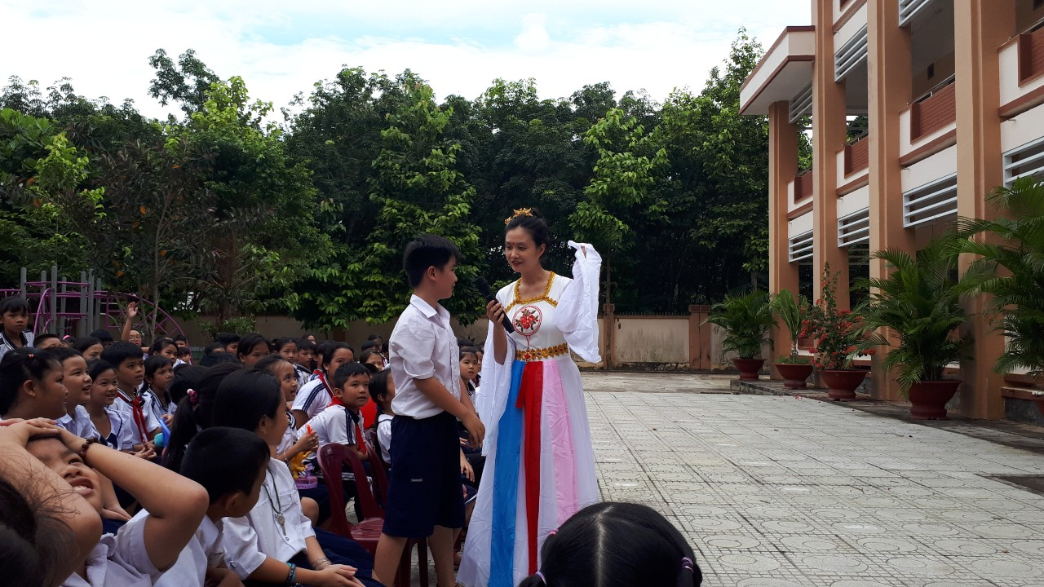
Một số hình ảnh của Hội Vui Trung thu năm 2020.
